

2023年10月13日

**TOPPANデジタル株式会社が提供する**

**「ギフトカードASPサービス」とのＡＴＭ提携を開始**

～高知県香美市の地域通貨「kamica」へのチャージがスタート～

株式会社セブン銀行（本社：東京都千代田区、代表取締役社長：松橋 正明、以下 セブン銀行）は、TOPPANデジタル株式会社（本社：東京都文京区、代表取締役社長：坂井 和則、以下 TOPPANデジタル）と、2023年10月14日（土）よりTOPPANデジタルが運営する、ハウス電子マネーや地域通貨等の残高管理を行うリアルタイムプロセッシングサービス「ギフトカードASPサービス」でのＡＴＭ提携を開始します。





※「ハウス電子マネー」「地域Pay®」が含まれます

TOPPANデジタルの「ギフトカードASPサービス」では、特定の企業・グループ内でのみ使用可能な電子マネーを実現する「ハウス電子マネーサービス」や、自治体などが発行する地域通貨、プレミアム商品券などを運用するためのプラットフォーム「地域Pay®」を提供しています。

セブン銀行では、第一弾として、高知県香美市が発行する、香美市内の加盟店事業者で利用できる地域電子マネー「kamica」※1のＡＴＭサービスを2023年10月14日より開始します。本提携により、全国27,000台以上のセブン銀行ＡＴＭで、「kamica」へのチャージが可能になります。今後も、現金チャージ※2が可能な地域通貨およびハウス電子マネーを順次拡大していく予定です。

セブン銀行は、“お客さまの「あったらいいな」を超えて、日常の未来を生みだし続ける。”というパーパスの実現に向けて、さらなるサービスの向上に努めてまいります。

※１・・・「kamica」はアプリを利用した[スマホＡＴＭ](https://www.sevenbank.co.jp/personal/atm/spAtm/spAtm_howto.html)でのチャージ（入金）のみ対応

※2・・・ギフトカードASPサービスは、カードもしくはスマホＡＴＭを利用した現金チャージに対応

1. **サービス開始時期 ： 2023年10月14日（土）**
2. **サービス内容、ご利用可能時間及びご利用手数料**

|  |  |  |
| --- | --- | --- |
| **サービス内容** | **ご利用可能時間（※3）** | **ご利用手数料** |
| **チャージ（入金）** | **00:05～23:55** | **無料** |

※3・・・セブン銀行ＡＴＭが設置されている施設の営業時間外はご利用いただけません。

**■ギフトカードASPサービスとは**

TOPPANデジタルが提供する「ギフトカードASPサービス」は、ギフトカードの残高管理を行う、リアルタイムプロセッシングサービスです。「ハウス電子マネーサービス」と「地域Pay®」は「ギフトASPサービス」の下に提供しております。

　・**ハウス電子マネーサービス：**ハウス電子マネー（ハウスプリペイド）とは、自社やグループのお店だけで利用可能な、繰り返しチャージして使えるタイプの独自マネーです。

[https://solution.toppan.co.jp/secure/service/house_prepaid.html](https://jpn01.safelinks.protection.outlook.com/?url=https%3A%2F%2Fsolution.toppan.co.jp%2Fsecure%2Fservice%2Fhouse_prepaid.html&data=05%7C01%7Ckawakami-wakako%40sevenbank.co.jp%7C028658b974f9403a0ba908dbbf1171d2%7Cc5e7b887327149cebe8f5b8b0443ae09%7C0%7C0%7C638313854051616148%7CUnknown%7CTWFpbGZsb3d8eyJWIjoiMC4wLjAwMDAiLCJQIjoiV2luMzIiLCJBTiI6Ik1haWwiLCJXVCI6Mn0%3D%7C3000%7C%7C%7C&sdata=1x7%2Blxj8VE2YLa3boZ5GlhMSkcg4kGArv%2BBYkXevzrI%3D&reserved=0)

・**地域Pay®：**地域における決済サービスをまとめてデジタル化し、1枚のカードやスマートフォンアプリだけで、電子マネーだけでなくポイントやクーポン等も利用可能となり、地域のキャッシュレス化を実現する決済プラットフォームです。  
[https://solution.toppan.co.jp/secure/service/areapay.html](https://jpn01.safelinks.protection.outlook.com/?url=https%3A%2F%2Fsolution.toppan.co.jp%2Fsecure%2Fservice%2Fareapay.html&data=05%7C01%7Ckawakami-wakako%40sevenbank.co.jp%7C028658b974f9403a0ba908dbbf1171d2%7Cc5e7b887327149cebe8f5b8b0443ae09%7C0%7C0%7C638313854051616148%7CUnknown%7CTWFpbGZsb3d8eyJWIjoiMC4wLjAwMDAiLCJQIjoiV2luMzIiLCJBTiI6Ik1haWwiLCJXVCI6Mn0%3D%7C3000%7C%7C%7C&sdata=bvIntJ6sN6AB6LhieY9%2FQQHoppci9DsY90TyNrrUqxw%3D&reserved=0)

**■TOPPANデジタル株式会社について**

TOPPANデジタルは、TOPPANグループ全体のDX事業戦略策定をはじめ、DX事業の創出・推進やDX関連の研究・開発およびITインフラの提供などDX事業に関わるさまざまな事業活動を展開しております。

-----------------------------------

また、TOPPANデジタルのコーポレートサイトは下記となります。

<https://www.digital.toppan.com/ja/>

**＜セブン銀行ＡＴＭでのチャージ方法＞**

（新型ＡＴＭ）

（現行ＡＴＭ）

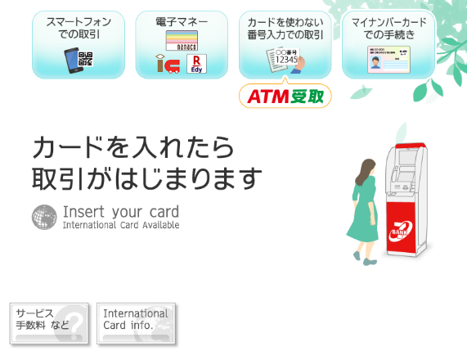

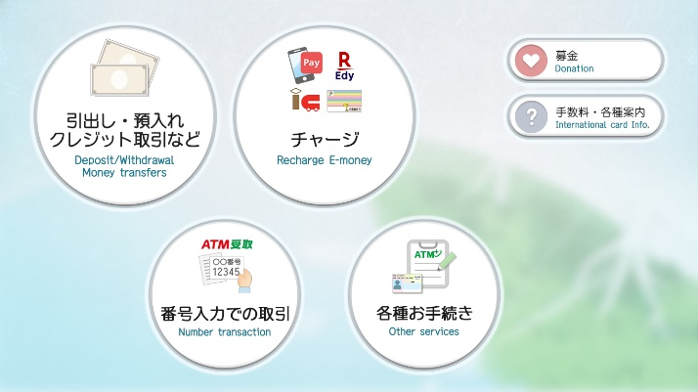

※ＡＴＭ画面の「スマートフォンでの取引」または「チャージ」をタッチすると取引が開始します。

以上

【本件に関するお問合せ先】

株式会社セブン銀行 企画部　コーポレート・コミュニケーション室［鄙里・石川］

TEL 03-3211-3041　Mail [cco-pr@sevenbank.co.jp](mailto:cco-pr@sevenbank.co.jp)